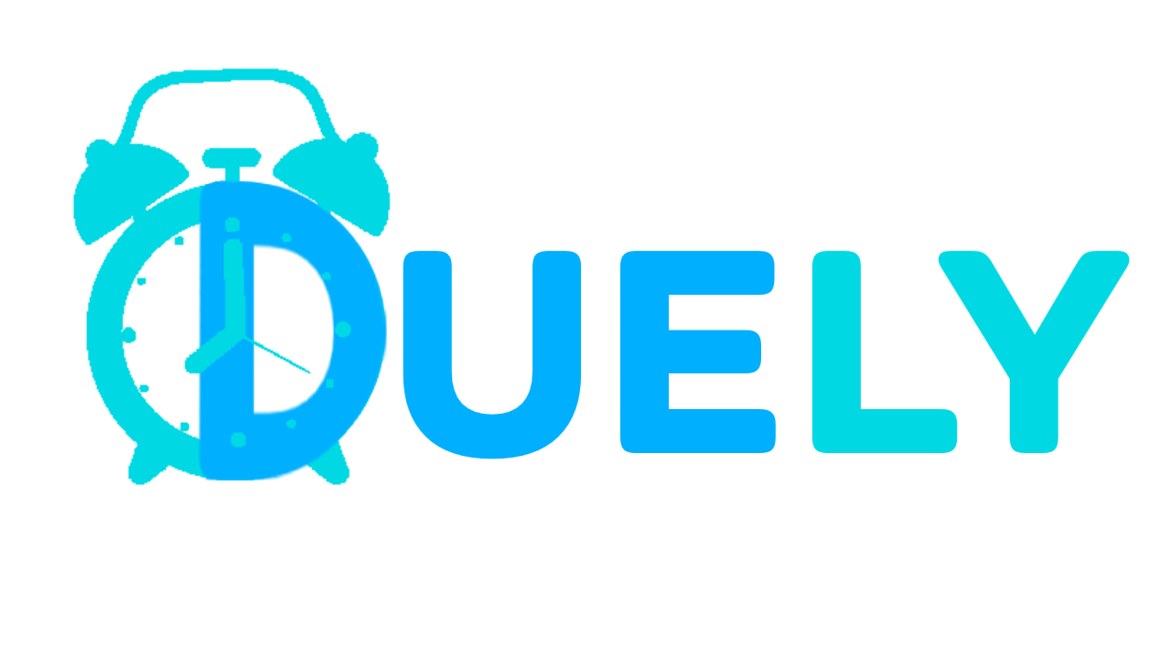

**GESTIÓN DE LA CONFIGURACIÓN**

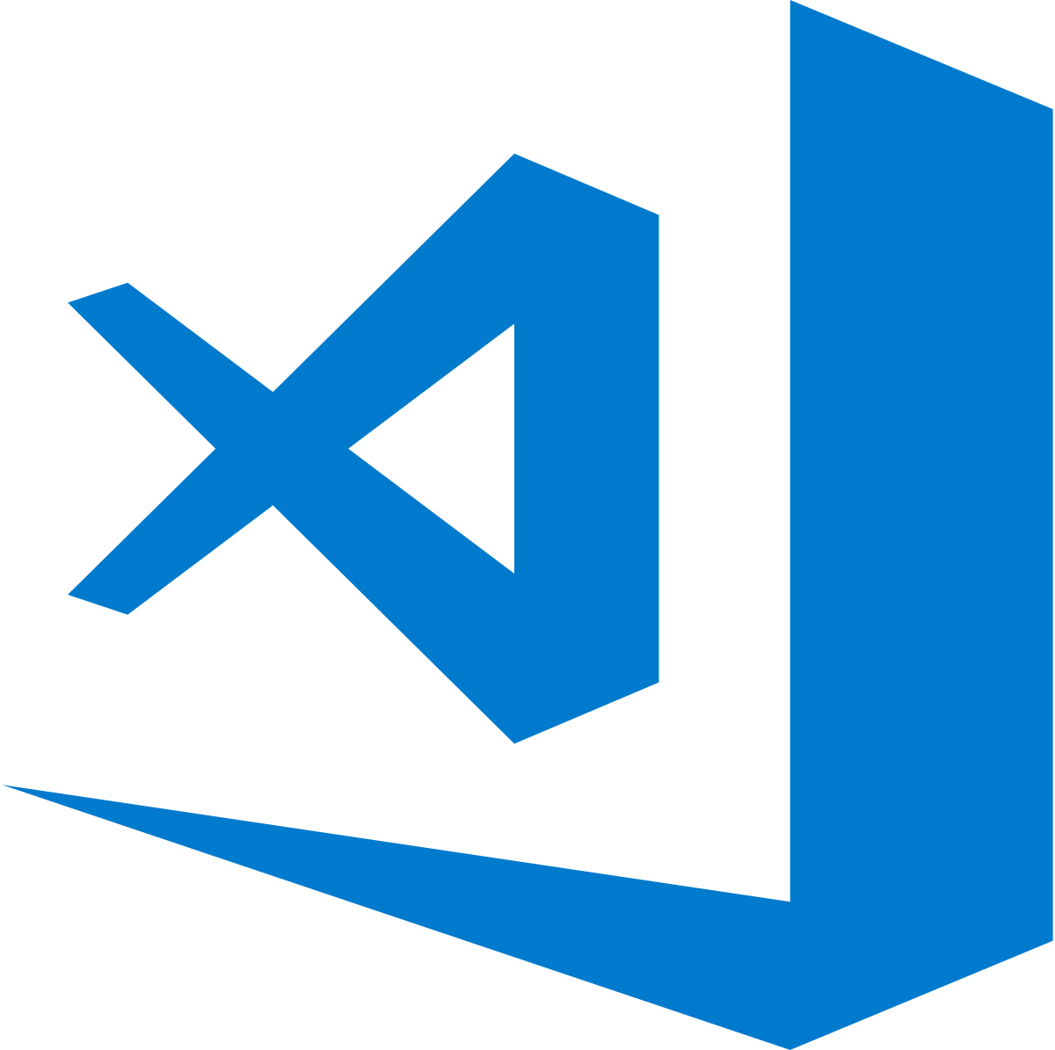

**Editor de código: Visual Studio Code**

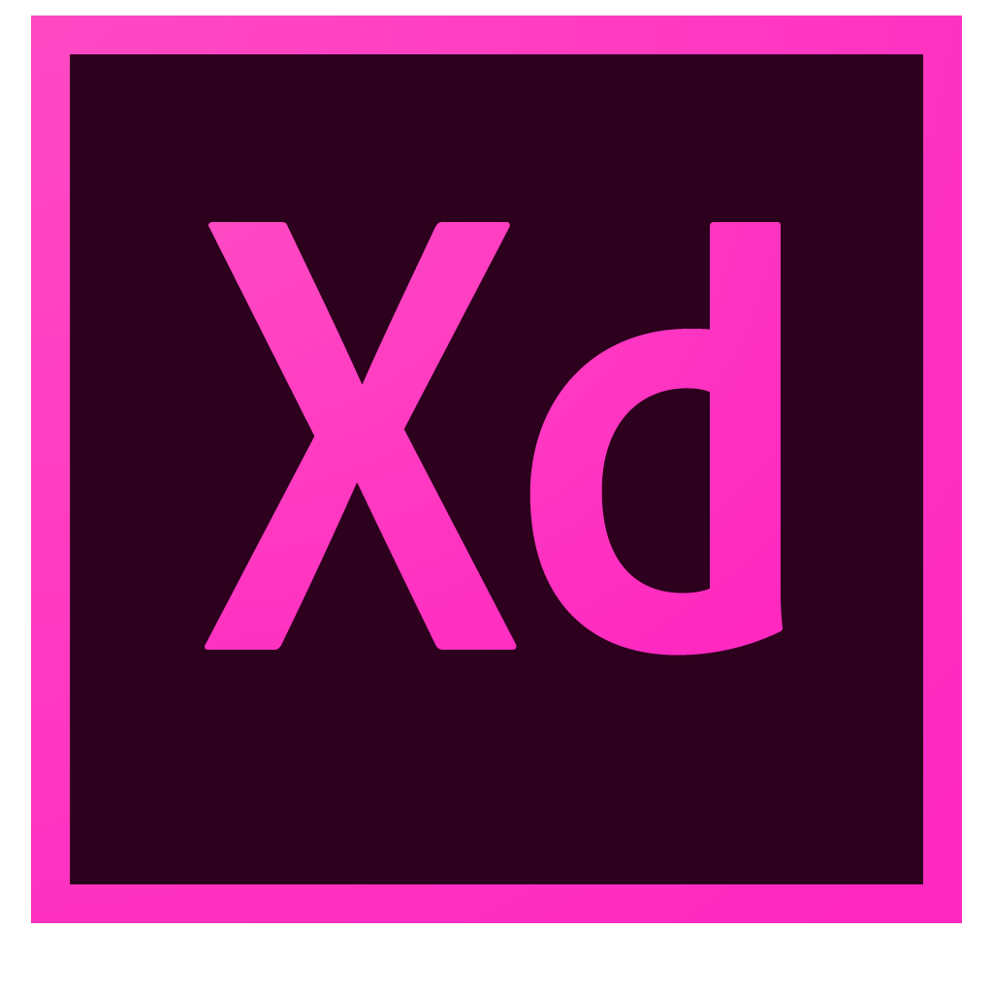

**Maquetado del proyecto: Adobe XD**

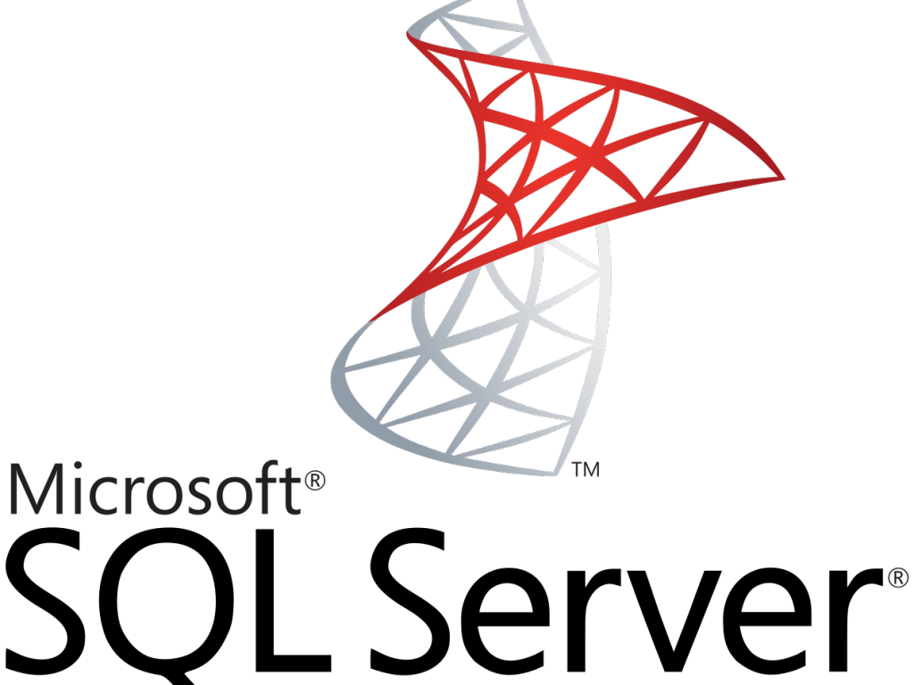

**Sistema de gestión de bases de datos: Microsoft SQL Server**

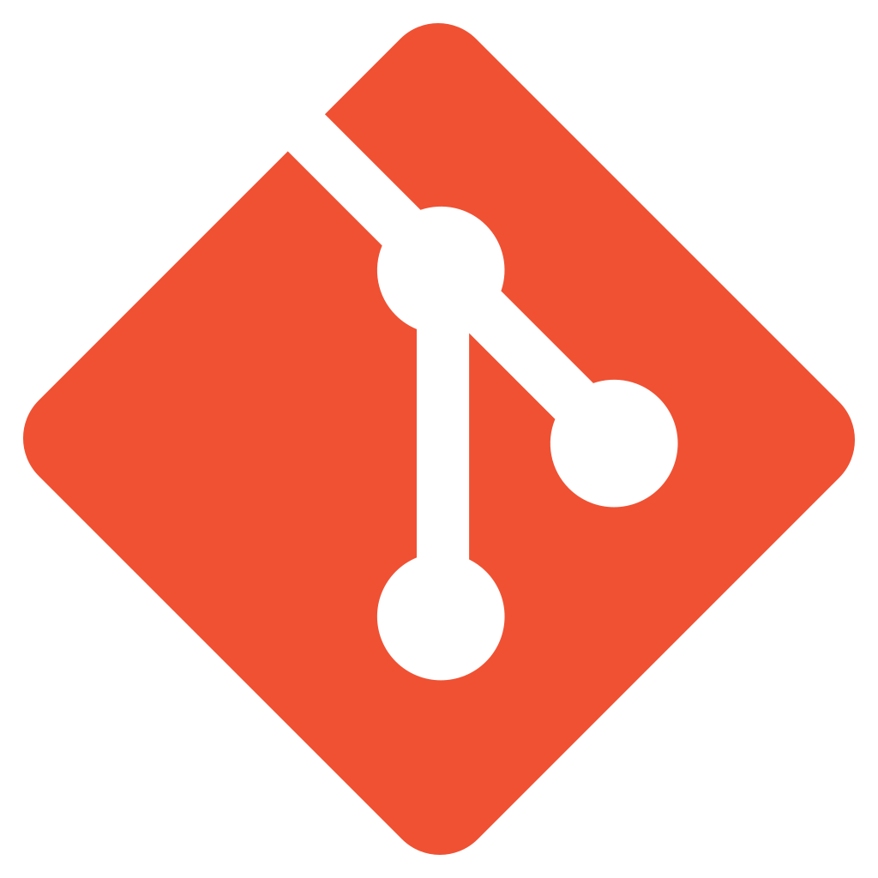

**Software de control de versiones: Git**

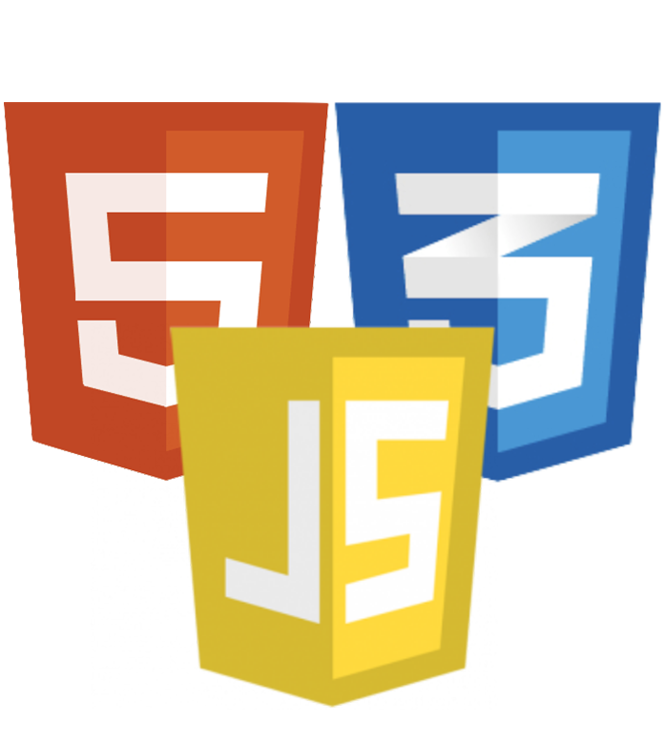

**Lenguajes de programación Frontend: HTML, CSS, JS**

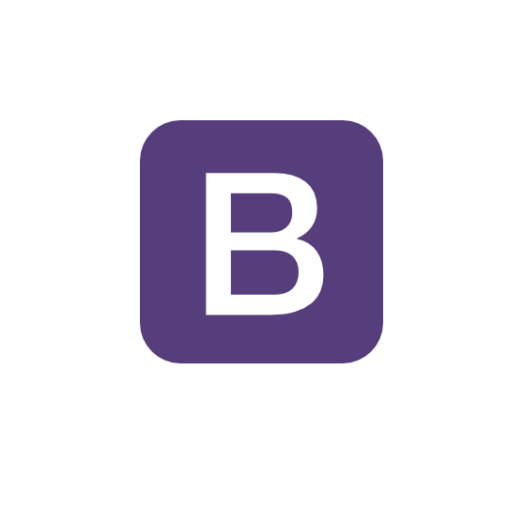

## Framework Frontend: Bootstrap

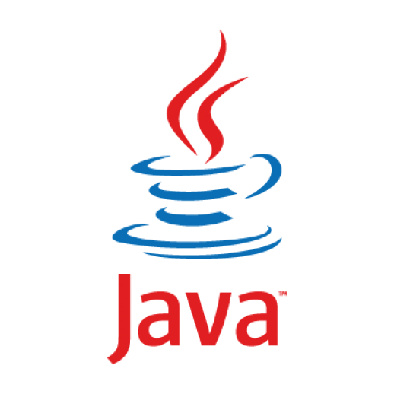

## Lenguajes de programación Backend: Java